INTRODUCCION

La educación a distancia es una opción de equidad educativa que brinda ventajas en costos, oportunidad y rapidez a través de ella podemos mejorar la calidad de procesos y resultados en la actualización docente y el aprendizaje de los alumnos.

Los sistemas de Educación a Distancia, usan los medios electrónicos, como la televisión, la radio, el video, el audio, la informática para transmitir, desde un punto remoto, información y conocimientos a los alumnos y docentes, permitiendo ampliar los alcances del esfuerzo educativo.

Nuestro reto, establecer al Centro de Tecnología Educativa como precursor, motivador y detonador de la Educación a Distancia y la Tecnología Educativa.

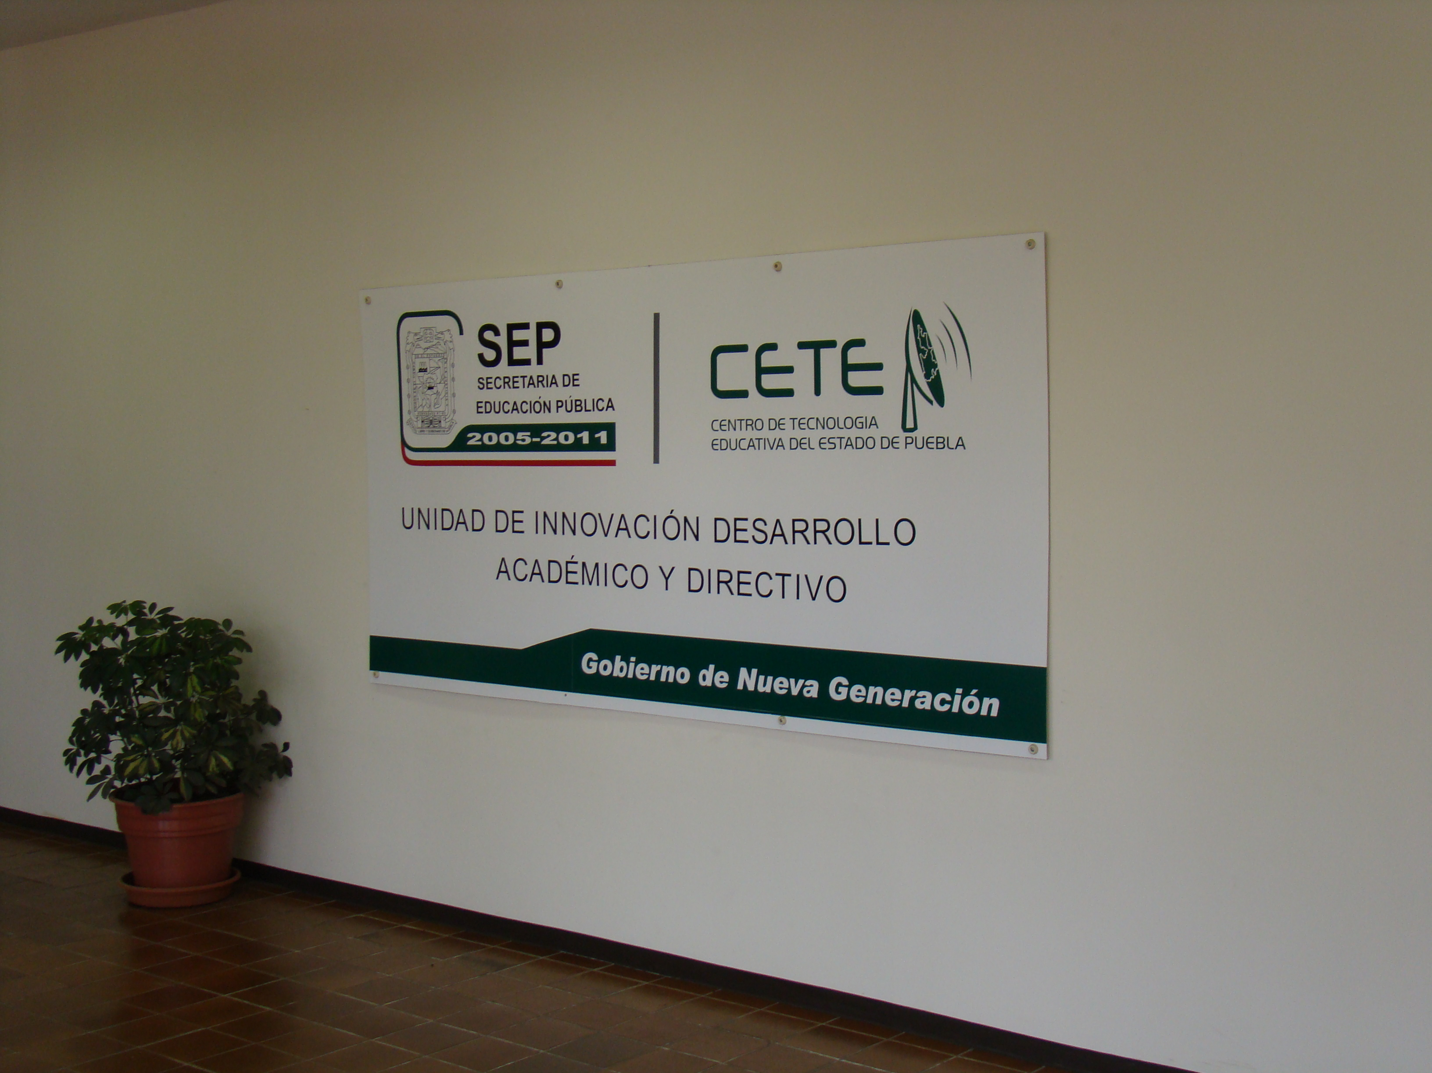

El CETE

El Centro de Tecnología Educativa del Estado de Puebla se concibe como un espacio de investigación y desarrollo de metodologías didácticas apoyadas con el uso y manejo de la tecnología, para la impartición de programas de formación y actualización docente que den respuesta a las necesidades formativas del ámbito educativo.

El 14 de Septiembre de 2007, la Secretaria de Educación Pública Federal Lic. Josefina Vázquez Mota, firmó un convenio con el ILCE, y así en este nuevo sexenio 2006-2012, se sigue impulsando la tecnología continuando el Proyecto de la Reforma Educativa en la educación básica como lo menciona:

“Con el uso de tecnologías de punta en la educación se favorece la equidad al cerrar la brecha digital entre personas y regiones, se mejora la organización para el trabajo en equipo y se desarrollan capacidades y habilidades diferentes para lograr una mayor vinculación con el sector productivo, con las nuevas tecnologías de la información al proyecto de la Reforma Educativa, que impulsa el Presidente Felipe Calderón”.

Apuntalando el uso de las Tecnologías Educativas en el desarrollo de las competencias, como lo marcan uno de los cuatro pilares de la educación en el acuerdo de la UNESCO en 1994, según Jacques Delors.

Por lo anterior el Centro de Tecnología Educativa, es sin duda alguna una de las grandes palancas para el desarrollo educativo en Puebla

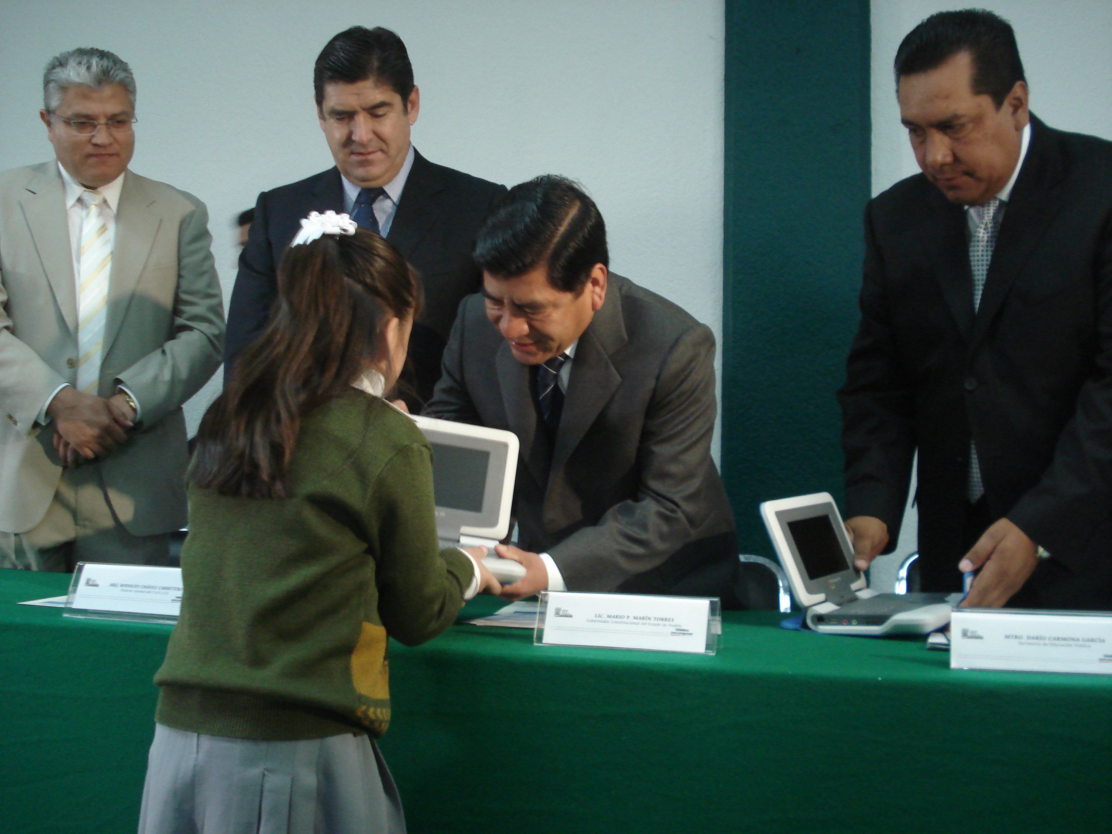

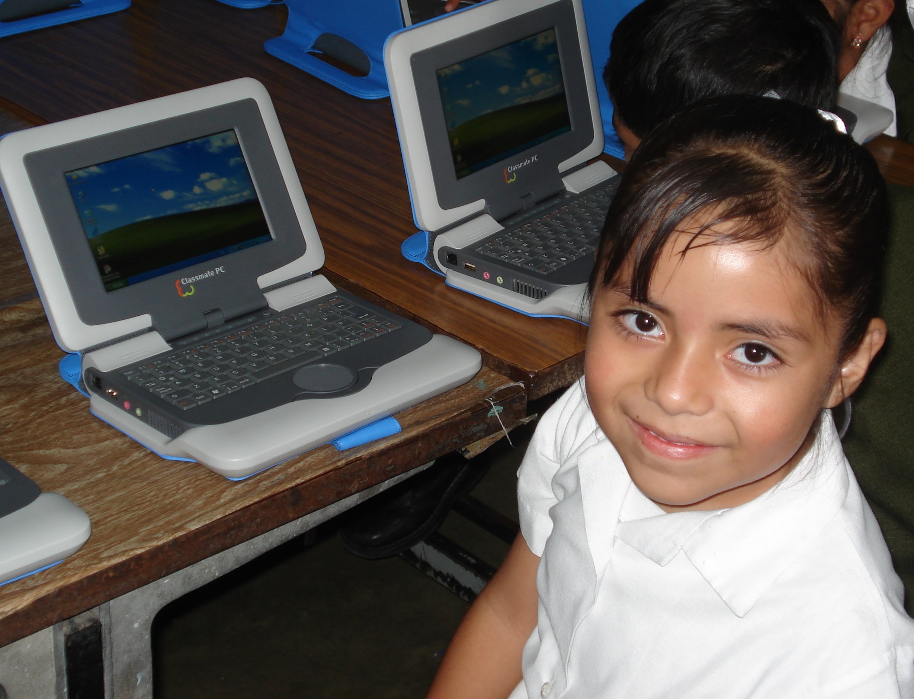

Objetivos

Promover la aplicación y el aprovechamiento de las Tecnologías de la Información y la Comunicación, en la educación fomentando la creatividad docente y la productividad en el aprendizaje.

Capacitar y actualizar a los docentes para el manejo de los medios y los recursos tecnológicos.

Estimular en los docentes la investigación, en la aplicación de tecnologías para su uso en las aulas.

Generar el diseño y producción de nuevos materiales audiovisuales e informáticos que impulsen el desarrollo de nuevos programas.

Vincular las TIC's a los planes y programas de estudio.

Diseñar proyectos colaborativos, que fortalezcan la enseñanza – aprendizaje en la educación básica, haciendo uso de las TIC´S.

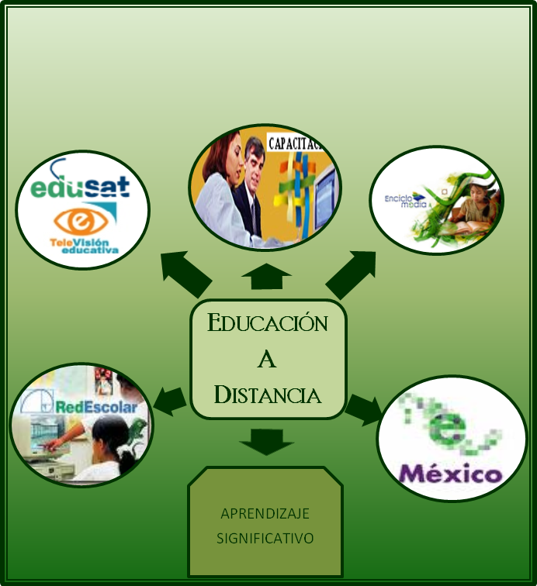


Visión

Lograr que las Tecnologías de Información y Comunicación se encuentren disponibles y sean utilizadas por toda la comunidad educativa, convirtiéndose en una herramienta significativa en la enseñanza y en el aprendizaje, consolidando proyectos Nacionales, Estatales y Regionales, contribuyendo con el desarrollo social y cultural del Estado de Puebla.

Compromiso

La creación del Centro de Tecnología Educativa en el Estado de Puebla, tiene como principal tarea la de coordinar, organizar, fusionar los elementos y procesos de la Educación a Distancia con la finalidad de aprovechar la infraestructura instalada y coadyuvar en una educación de calidad para todos los poblanos.

Misión

Contribuir en la atención de las demandas y requerimientos de tecnología educativa en el Estado de Puebla, coordinando, propiciando y promoviendo alternativas innovadoras pertinentes y equitativas, así como el desarrollo de los proyectos Nacionales, Estatales y Regionales, procurando mantener, atender, mejorar y ampliar la infraestructura instalada en todo el Estado de Puebla, beneficiando directamente a la comunidad educativa de toda la entidad y de manera indirecta impactando en la Sociedad, mediante la utilización de los medios tecnológicos de información y comunicación, la infraestructura instalada y los recursos humanos capacitados en esta área.

